

PROTOCOLO
STROKE
HPN

2019

COMITÉ DE STROKE
Hospital Provincial Neuquén
Julio 2019

Identificación del paciente.

El paciente con sospecha de ACV puede ingresar como una emergencia en ambulancia previa activación de código ictus, o por sus medios a través de atención ambulatoria. En este último caso las personas que ejercen el rol de secretario del servicio de emergencias deben identificar a los pacientes que manifiesten dificultad para hablar, para mover un brazo, pierna o cara, por lo tanto deben dar ingreso inmediato al aérea de triage donde será evaluado por un enfermero. En esta instancia se utilizara la escala de Cincinnati y se determinara hora de inicio de los síntomas.

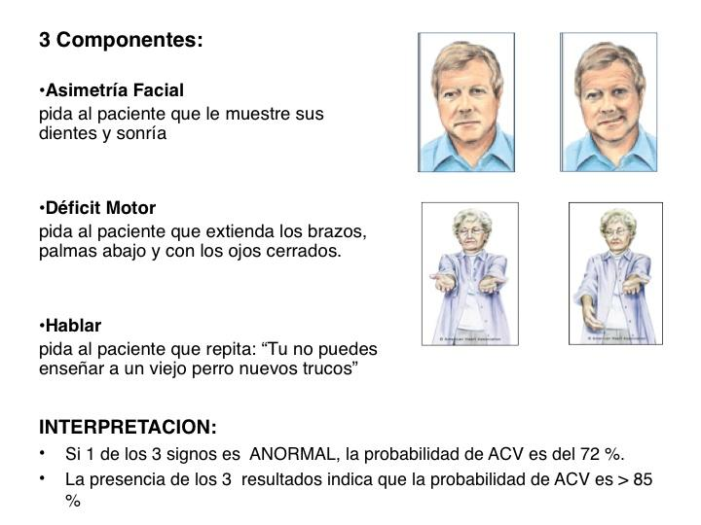
Escala de Cincinnati:

En caso de presentar un signo anormal , se da aviso de código ictus al médico de guardia, categorizándose como “rojo”, por lo que se traslada al paciente al shock-room en silla de ruedas, para iniciar el monitoreo y asistencia correspondiente.
Los pacientes que ingresen en ambulancia y ya se haya activado el código ictus serán recibidos en el shock-room por un médico y equipo de enfermería.

Determinar la hora de inicio de síntomas (hora en el cual el paciente no presentaba el déficit neurológico), establecer si es menor a 6hs de evolución, considerar la realización de tratamiento de reperfusión
Conducta Inicial en el Servicio de Emergencias

El tratamiento agudo del ACV está dirigido fundamentalmente a salvar la penumbra isquémica. Este tejido no funcionante es potencialmente viable si se restituye el flujo sanguíneo dentro de cierto lapso. La penumbra se reduce minuto a minuto, dando paso a un infarto cerebral consolidado e irreversible, este proceso solo se puede detener si la intervención temprana es oportuna y adecuada. Ésta se basa en dos principios básicos: reperfundir el vaso ocluido y aumentar el flujo colateral.
Al igual que otras patologías como el trauma por ej, los resultados del tratamiento son tiempo dependiente y el objetivo en este caso es realizar la asistencia inicial el diagnóstico e inicio del tratamiento dentro de la “hora de oro”

0 min | Llegada del paciente
<10 min | ABCDE
<15 min | Laboratorio y aviso al equipo stroke
<25 min | Realizar la tomografía (c/angio)
<45 min | Interpretación del resultado
<60 min | Infusion EV de rtPA

Para la evaluación y estabilización inmediata se sugiere seguir los lineamientos ABCD: permeabilidad de la vía aérea, respiración-ventilación, circulación y déficit neurológico, en virtud del orden de riesgo vital.

- Vía aérea permeable

- Mantenimiento de la ventilación y respiración

- Monitoreo continuo de la frecuencia respiratoria y de la SATO2
- Colocar oxígeno suplementario si presenta saturación arterial de oxígeno < 94%
- Evaluar requerimiento de intubación si Glasgow ≤ 8 puntos y colocación de sonda nasogástrica

- Circulación:

- Control estricto de la frecuencia cardíaca y de la presión arterial (PA límite 185/110 mmHg en los que van a ser sometidos a trombolisis mientras que se acepta PA límite 220/110 mmHg a los que no sean candidatos a dicho tratamiento

- Colocación de 2 vías periféricas de preferencia en región antero-cubital en brazo no parético (la derecha de calibre 18 o 16)

- Monitoreo continuo del ritmo cardíaco

- Comenzar hidratación con soluciones osmóticas al 0.9% manteniendo la euvolemia.

- Prueba de glucemia por punción digital con tira reactiva, con corrección inmediata de la hipoglucemia ( < 60 mg/dl) o de la hiperglucemia, sugiriéndose atención en las primeras 24 horas con objetivo entre 140-180 mg/dl

- Control de la temperatura, recibiendo tratamiento si es superior a 37.5 °

- “Nada por boca”, inicialmente hasta la evaluación de la deglución por técnica validada como parte del tratamiento inicial

- El uso de catéteres uretrales permanentes debe ser evitado debido al riesgo de infecciones del tracto urinario

- Neurológíco:

- Evaluación neurológica completa con la escala de NIHSS (National Institutes of Health Stroke Scale)
- Escala RACE puede utilizarse para predecir obstrucción proximal de la circulación anterior. (>5 ptos S:85% E:69%).

NIHSS también puede predecir obstrucción proximal de la circulación anterior ( > 15 ptos S:90% E:88%)

- ESTUDIOS COMPLEMENTARIOS

- LABORATORIO: Solicitar perfil Stroke (glucemia, hemograma, coagulograma, ionograma, urea, creatininemia, dosaje de troponina, subunidad beta)
La única determinación que hay que tener siempre es la glucemia.
Coagulación y plaquetas si toma anticoagulantes o tiene antecedente de trastornos hematológico.
Subunidad Beta: mujeres en edad reproductiva
Troponina : si se sospecha IAM
El resto no hace falta esperarlo para el uso de rt-PA

– Realizar ECG y RX siempre que se justifique y no retrase el inicio del tratamiento.

NEUROIMAGEN

Tomografía computada
La TC sin contraste suele ser suficiente en la evaluación de los pacientes con un probable ACV agudo. Aporta información acerca de la presencia o no de tejido isquémico, la localización y tamaño de la isquemia, su distribución vascular y la presencia o no de sangrado. También permite descartar causas no vasculares de síntomas neurológicos. Los hallazgos van a depender del tiempo de evolución y del tipo de tomógrafo que se utilice.

El pedido de TC cerebral deberá ser de la siguiente manera: TC CRANEO SIN CONTRASTE CON EVENTUAL ANGIOTOMOGRAFIA (SEGÚN PROTOCOLO ACV) INFORMANDO NIHSS Y TIEMPO DE EVOLUCION.
A su vez la TC SE DEBERA INFORMAR ASPECTS, SI TIENE COMPROMISO DEL TERCIO DE LA CEREBRAL MEDIA Y OBTRUCCION PROXIMAL DE LA CIRCULACION ANTERIOR EN CASO DE OBJETIVARSE.

En caso de contar con familiares del paciente, mientras se realiza la neuroimagen algún médico del equipo puede realizar un check list para verificar criterios de inclusión y exclusión (ver anexo: check list)

Conducta:

- En caso de ACV isquémicos en paciente candidato solo a trombolíticos, comenzar tratamiento y dar aviso a terapia intermedia.

- Si el paciente es candidato a trombectomia mecánica contactarse con servicios de terapia intensiva Clinica Pasteur y Clinica de Imágenes.

- En caso de paciente con ACV isquémico no candidato a reperfusión, se dará aviso a Clínica Médica.

- En caso de ACV hemorrágico se dará aviso al servicio de neurocirugía y a terapia intermedia.

- En caso de ACV que requiera instrumentación de la vía aérea se dará aviso a terapia intensiva.

- La ventana terapéutica determina la estrategia de tratamiento de reperfusión en los pacientes con ACVi agudo de la siguiente manera:

- Ventana < 4.5 horas se recomienda el tratamiento con rtPA IV

- Ventana < 4.5 horas y OGVC se recomienda tratamiento con rtPA IV seguido de TM.

- Ventana < 6 horas, OGVC y contraindicación para tratamiento con rtPA IV se recomienda TM

ALGORITMO DE STROKE

Sospecha de accidente cerebrovascular.
MENOS DE 6 HORAS DE EVOLUCION
(ACV en periodo ventana)

TC SIN SIGNOS DE HEMORRAGIA.
ANGIOTOMOGRAFIA DE VASOS DE CUELLO Y CEREBRAL (OGVC?)

Considere tratamiento con rtPA
Trombolisis endovenosa (TEV)
Sin oclusión vascular de vasos carotideos y/o M1;M2 de ACM
Menos de 3hs. Sin criterios de exclusión.
Entre 3 y 4.5 hs. Sin criterios de exclusión

Con oclusión vascular
Vasos carotideos y/o M1; M2 de ACM
Menos de 4.5 hs.
Entre 4.5 y 6 hs. Sin criterios de exclusión
Considere trombectomia mecánica (TM)

Verifique criterios de inclusión-exclusion y realice rtPA.

Contraindicaion para rtPA

Trombolísis sistémica : Alteplase rtPA

Protocolo de administración del activador tisular del plasminógeno endovenoso en el ACV

Dosis recomendada | 0.9 mg/kg/dosis – Dosis máxima 90 mg
Distribución de la dosis | 10% en bolo intravenoso en un minuto 90% en infusión continua durante una hora
Monitoreo de TA | Cada 15 minutos durante la infusión y hasta 2 horas posteriores luego cada 30 minutos por 6 horas y por último cada 1 hora hasta 24 horas de la infusión
Evaluación neurológica NIHSS | Cada 15 minutos durante la infusión, y luego en forma horaria

USO DE RTPA (ALTEPLASE)

CRITERIOS DE INCLUSIÓN | SI | NO
Pacientes con signos de Ataque Cerebral de menos de 4,5 horas de evolución
Edad mayor a 18 años clase I A

CONTRAINDICACIONES DE TROMBOLITICOS | SI | NO
Hemorragia en tc de cerebro clase III C

Historia previa de hemorragia intracerebral clase III C

Trauma de cráneo moderado o grave en los últimos 3 meses clase III C

ACV isquémico en los últimos 3 meses clase III B

Tumor de cerebro intraaxial clase III C

Síntomas sugestivos de HSA clase III C

Cirugía intracerebral o intraespinal dentro de los últimos 3 meses
Clase III C
Evidencia de hemorragia activa

Neoplasia gastrointestinal o sangrado dentro de los últimos 21 días
Clase III C
Glucemia menor de 50 mg/dl (criterio de inclusión glucemia > 50 mg/dl)

Endocarditis Infecciosa clase III C

Disección del arco aórtico clase III C

TAS > 185mm hg o TAD > a 110 mmhg a pesar de antihipertensivos
Diátesis hemorrágica conocida activa:
- Plaquetas < 100000 (no se espera lab por ser situación poco frecuente)

- Tratamiento con heparinas en las ultimas 48 hs, con KPTT elevado > 40

- Uso actual de anticoagulantes oral y RIN > a 1,7 o TP > a 15

- Uso de HPBPM en dosis terapéutica en las ultimas 24 hs clase III C

- Uso actual de inhibidores de la trombina (dabigatran, ribaroxaban) dentro de las ultimas 48 hs clase III C

CRITERIOS DE EXCLUSIÓN PARA VENTANA EXTENDIDA (3 A 4.5 HORAS)
Absolutos
- NIHSS > 25
- Compromiso mayor de 1/3 del territorio de la arteria cerebral media

Relativos
- Edad > 80 años, DBT y acv previo (considerar cada caso particular clase IIa B, evaluar rankin)
- Uso de anticoagulantes orales con RIN > 1,7

Consideraciones adicionales
- Síntomas menores o rápida mejoría de los síntomas de manera espontánea (excepto presencia de afasia o déficit menor incapacitante)

- Punción arterial en sitio no compresible 7 dias previos clase IIb C

- Convulsión con estado post ictal presenciada al inicio del ACV (se indica rtPA en caso de convulsiones probables secundarias al ACV y no a un estado post ictal) clase IIa C

- Cirugía mayor o trauma grave dentro de los últimos 14 días (CRM, cesárea, biopsia de órgano ) clase IIb C

- Antecedente de Hemorragia del tracto urinario clase IIb C

- Trauma mayor (sin tec) dentro de los últimos 14 días

- IAM agudo clase IIa C

- IAM dentro de los ultimos 3 meses

- Presencia de aneurismas gigantes intracraneanos no rotos (> 10 mm)

- Embarazo: considerar cuando la gravedad del ACV excede el riesgo de sangrado uterino (no teratogenico) clase IIb C

- Postparto temprano (<14 días): seguridad no establecida (consultar urgente con obstetra, cesarea? Peridural?) clase IIb C

- Otras condiciones donde se debe evaluar costo beneficio

  - Punción lumbar dentro de los 7 días

  - Pericarditis aguda

  - Diálisis peritoneal

  - Alteración hepática o renal

  - Retinopatía hemorrágica diabética u otra condición oftalmológica hemorrágica

  - Tromboflebitis séptica o fistula arteriovenosa ocluida en sitio infectado evidente

  - Expectativa de vida menor a 1 año o comorbilidades graves

  - Masaje cardíaco 10 días previos

  - Metrorragia activa

  - Anemia grave o shock

TROMBECTOMIA MECANICA

Se recomienda que todo paciente con indicación de tratamiento con rtPA endovenoso reciba dicho tratamiento, aun si la TM se encuentra disponible

TM para aquellos que cumplen de forma simultánea todos los siguientes criterios

  - Edad ≥ 18 años
  - Previamente independientes: escala mRS ≤ 1
  - Tiempo de evolución desde inicio hasta punción arterial menor a 6 horas
  - NIHSS ≥ 6
  - Oclusión aislada de arteria carótida interna distal o ACM proximal (M1; M2)
  - TC basal sin alteraciones o con ASPECTS ≥ 6
- La edad elevada por sí sola no es una razón para evitar la TM como un tratamiento complementario

Contraindicaciones para la trombectomía mecánica

Recuento de plaquetas < 30 000/mm3

Tratamiento con heparina y TTPa mayor al doble

Tratamiento con anticoagulantes orales y RIN > 3

Complicaciones del uso de rtpa
Hemorrágicas

Las complicaciones hemorrágicas de la trombolisis ocurren con mayor frecuencia en 24 horas después de iniciar la terapia.

Si durante la administración del trombolitico se presenta:
deterioro del estado neurológico (incremento score NIHSS en 4 puntos), nauseas, vómitos, cefalea, disminución del nivel de conciencia y elevación brusca de la presión arterial.

- Interrumpir la infusión a la primera señal de deterioro neurológico o evidencia de sangrado significativo.
- Asegurar vía aérea y reanimación con cristaloides a través de dos vías periféricas intravenosas.
- Realizar TC craneal para confirmar el sangrado.
- Solicitar laboratorio: hematocrito, TP, KPTT, recuento de plaquetas, fibrinógeno.
- Dar 6 A 8 Unidades de crioprecipitado si está disponible ó 2 a 3 unidades de plasma fresco congelado.
- Si el estado clínico continúa deteriorándose después de cuatro a seis horas, dar productos de la sangre de acuerdo a los resultados del panel de coagulación.
- Repita crioprecipitado si fibrinógeno es bajo, dar plasma fresco si TP o KPTT son anormales. Infundir seis a ocho unidades de plaquetas si el recuento es bajo.
- Darle concentrado de glóbulos rojos para mantener hematocrito dentro del rango normal.
- Utilizar la reanimación con cristaloides y/o agentes vasoactivos para tratar la hipotensión. Evite líquidos hipotónicos
- En caso de hemorragia del sistema nervioso central, realizar consulta con neurocirugía
- Considerar reiniciar infusión de trombolítico si TC no muestra evidencia de hemorragia intracraneal. (No se aconseja si se interrumpe por > de 10 minutos para obtener la TC)

AngioedemaOrolingual

Según el estudio CASES, esta complicación puede surgir en aproximadamente el 5% de los pacientes que reciben rtPA intravenoso. El uso de inhibidores de la enzima convertidora de angiotensina es considerado un factor de riesgo. El curso clínico suele ser favorable.
ANEXOS
Anexo 1:
Laboratorio de ingreso:
Hemograma, glucemia, ionograma, urea, creatinina, troponina, coagulograma, RIN. Test de embarazo

Anexo 2:
En la actualidad se acepta el tratamiento con rtPA a aquellos con los siguientes déficits neurológicos con riesgo de discapacidad y NIHSS < 5 con:

– Hemianopsia completa o bilateral (≥ 2 puntos en el ítem 3 del NIHSS)

– Afasia grave, afasia global o mutismo (≥ 2 puntos en el ítem 9 del NIHSS)

– Extinción visual o sensitiva (≥ 1 puntos en el ítem 11 del NIHSS)

– Cualquier debilidad que limite el esfuerzo sostenido contra la gravedad (≥ 2 puntos en los ítems 5 o 6 del NIHSS)

Anexo 3:
Candidatos a tromboliticos:
Manejo de TA previo a la infusión de rtPA:

Si TAS >185mmHg o TAD >110 mm Hg:

Labetalol 10 a 20 mg ev a pasar en 1 o 2 minutos hasta 2 dosis , seguido de una infusión iv continúa de 2 a 8 mg/hora.

NPS (50mg) diluido en 25ml de Dextrosa 5%, infusión iv: 0.5-8ug/kg/min

Manejo de la Presión Arterial durante y después de la infusión de rtPA:

Medir la TA cada 15 minutos en las primeras 2 hs
Medir TA cada 30 minutos en las 6 hs posteriores

Si TA >180mm Hg o TAD >105 mm Hg:

Labetalol 10 a 20 mg ev a pasar en 1 o 2 minutos, hasta 2 dosis. , seguido de una infusión iv continúa de 2 a 8 mg/hora.

NPS (50mg) diluido en 25ml de Dextrosa 5%, infusión iv: 0.5-8ug/kg/min
Anexo 4 : Escala de Rankin modificado

0. Asintomático
1. Sin incapacidad significativa. Síntomas y síntomas. Realiza actividades laborales y sociales
2. Discapacidad leve. Incapaz de realizar todas las actividades previa, pero atiende sus asuntos sin ayuda
3. Discapacidad moderada. Camina sin ayuda de otra persona. Precisa ayuda para algunas tareas. Necesidad de cuidador al menos 2 veces en semana
4. Discapacidad moderadamente grave. Incapaz de andar y de atender satisfactoriamente sus necesidades. Precisa ayuda para caminar y para actividades básicas. Cuidador 1 vez/día
5. Discapacidad grave: encamado, incontinente. Atención constante
6. Éxitus

Anexo 5: ASPECTS (Alberta Stroke Program Early CT Score).

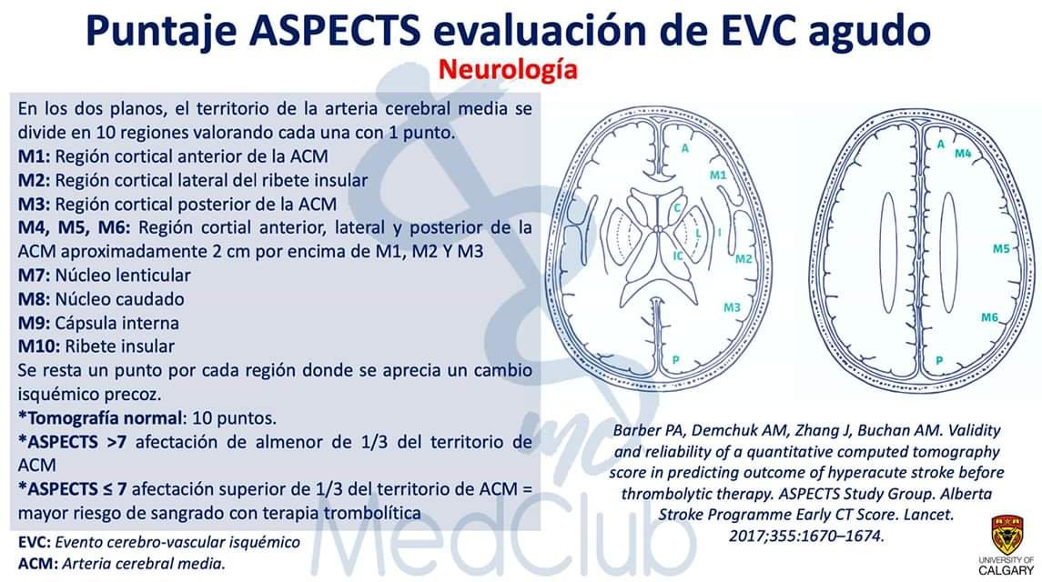

Evalúa la afectación isquémica del territorio de la ACM en 10 regiones
TC: normal:10 puntos
Se resta un punto por cada región con signos precoces de isquemia
ASPECTS: > 7 afectación de menos de 1/3 del territorio de la ACM
ASPECTS:< o = 7 afectación superior a 1/3 del territorio de la ACM

Anexo 6: Escala de Race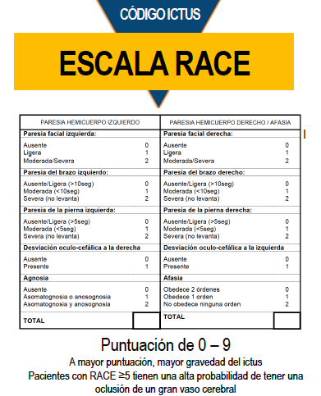

Escala NIHSS (National Institute of Health Stroke Scale) | HORAS
FECHA:
1a) NIVEL DE CONCIENCIA | Alerta | 0 | 0 | 0 | 0 | 0 | 0 | 0 | 0 | 0
1a) NIVEL DE CONCIENCIA | Somnolencia | 1 | 1 | 1 | 1 | 1 | 1 | 1 | 1 | 1
1a) NIVEL DE CONCIENCIA | Obnubilación | 2 | 2 | 2 | 2 | 2 | 2 | 2 | 2 | 2
1a) NIVEL DE CONCIENCIA | Coma | 3 | 3 | 3 | 3 | 3 | 3 | 3 | 3 | 3
1b)NIVEL DE CONCIENCIA- PREG. VERBALES  ¿En qué mes vivimos? ¿Qué edad tiene? | Ambas respuestas son correctas | 0 | 0 | 0 | 0 | 0 | 0 | 0 | 0 | 0
 | Una respuesta correcta | 1 | 1 | 1 | 1 | 1 | 1 | 1 | 1 | 1
 | Ninguna respuesta correcta | 2 | 2 | 2 | 2 | 2 | 2 | 2 | 2 | 2
1c)NIVEL DE CONCIENCIA- ORDENES MOTORAS  - Cierre los ojos, después ábralos.  - Cierre las manos, después ábralas. | Ambas respuestas son correctas | 0 | 0 | 0 | 0 | 0 | 0 | 0 | 0 | 0
 | Una respuesta correcta | 1 | 1 | 1 | 1 | 1 | 1 | 1 | 1 | 1
 | Ninguna respuesta correcta | 2 | 2 | 2 | 2 | 2 | 2 | 2 | 2 | 2
2)MIRADA CONJUGADA  (voluntariamente/reflejos oculocefálicos, no permitidos oculovestibulares)  Si lesión de un nervio periférico= 1 pto. | Normal | 0 | 0 | 0 | 0 | 0 | 0 | 0 | 0 | 0
 | Paresia parcial de la mirada | 1 | 1 | 1 | 1 | 1 | 1 | 1 | 1 | 1
 | Paresia total o desviación forzada | 2 | 2 | 2 | 2 | 2 | 2 | 2 | 2 | 2
3) CAMPOS VISULAES (confrontación)  Si ceguera bilateral de cualquier causa= 3 pts  Si extinción visual= 1 pto. | Normal | 0 | 0 | 0 | 0 | 0 | 0 | 0 | 0 | 0
 | Hemianopsia parcial | 1 | 1 | 1 | 1 | 1 | 1 | 1 | 1 | 1
 | Hemianopsia completa | 2 | 2 | 2 | 2 | 2 | 2 | 2 | 2 | 2
 | Ceguera bilateral | 3 | 3 | 3 | 3 | 3 | 3 | 3 | 3 | 3
4) PARESIA FACIAL | Normal | 0 | 0 | 0 | 0 | 0 | 0 | 0 | 0 | 0
4) PARESIA FACIAL | Paresia leve (asimetría al sonreír) | 1 | 1 | 1 | 1 | 1 | 1 | 1 | 1 | 1
4) PARESIA FACIAL | Parálisis total de músc. Facial inferior | 2 | 2 | 2 | 2 | 2 | 2 | 2 | 2 | 2
4) PARESIA FACIAL | Parálisis total de músc. Facial inf. ysup. | 3 | 3 | 3 | 3 | 3 | 3 | 3 | 3 | 3
5)PARESIA DE EXTREMIDADES SUPERIORES (ES)  Se explora 1º la ES no parética. Debe levantar el brazo extendido a 45º (decúbito) ó a 90º (sentado). No se evalúa la fuerza distal.  Se puntúa cada lado por separado.  El 9 no se contabiliza en el cómputo global. | Mantiene la posición 10” | 0 | 0 | 0 | 0 | 0 | 0 | 0 | 0 | 0
 | Claudica en <10” sin llegar a tocar la cama | 1 | 1 | 1 | 1 | 1 | 1 | 1 | 1 | 1
 | Claudica y toca la cama en <10” | 2 | 2 | 2 | 2 | 2 | 2 | 2 | 2 | 2
 | Hay movimiento pero no vence la gravedad | 3 | 3 | 3 | 3 | 3 | 3 | 3 | 3 | 3
 | Parálisis completa | 4 | 4 | 4 | 4 | 4 | 4 | 4 | 4 | 4
 | Extremidad amputada o inmovilizada | 9 | 9 | 9 | 9 | 9 | 9 | 9 | 9 | 9
6)PARESIA DE EXTREMIDADES INFERIORES (EI)  Se explora 1º la EI no parética. Debe levantar la pierna extendida y mantener a 30º.  Se puntúa cada lado por separado.  El 9 no se contabiliza en el cómputo global. | Mantiene la posición 5” | 0 | 0 | 0 | 0 | 0 | 0 | 0 | 0 | 0
 | Claudica en <5” sin llegar a tocar la cama | 1 | 1 | 1 | 1 | 1 | 1 | 1 | 1 | 1
 | Claudica y toca la cama en <5” | 2 | 2 | 2 | 2 | 2 | 2 | 2 | 2 | 2
 | Hay movimiento pero no vence la gravedad | 3 | 3 | 3 | 3 | 3 | 3 | 3 | 3 | 3
 | Parálisis completa | 4 | 4 | 4 | 4 | 4 | 4 | 4 | 4 | 4
 | Extremidad amputada o inmovilizada | 9 | 9 | 9 | 9 | 9 | 9 | 9 | 9 | 9
7)ATAXIA DE LAS EXTREMIDADES  Dedo-nariz y talón-rodilla.  Si déficit motor que impida medir dismetría: 0 pt. | Normal | 0 | 0 | 0 | 0 | 0 | 0 | 0 | 0 | 0
 | Ataxia en una extremidad | 1 | 1 | 1 | 1 | 1 | 1 | 1 | 1 | 1
 | Ataxia en dos extremidades | 2 | 2 | 2 | 2 | 2 | 2 | 2 | 2 | 2
8)SENSIBILIDAD  Si obnubilado evaluar la retirada al estímulo doloroso. Si déficit bilateral o coma: 2 ptos. | Normal | 0 | 0 | 0 | 0 | 0 | 0 | 0 | 0 | 0
 | Leve / moderada hipoestesia | 1 | 1 | 1 | 1 | 1 | 1 | 1 | 1 | 1
 | Anestesia | 2 | 2 | 2 | 2 | 2 | 2 | 2 | 2 | 2
9)LENGUAJE  Si coma: 3 puntos.  Si intubación/anartria: explorar por escritura. | Normal | 0 | 0 | 0 | 0 | 0 | 0 | 0 | 0 | 0
 | Afasia leve / moderada | 1 | 1 | 1 | 1 | 1 | 1 | 1 | 1 | 1
 | Afasia grave, no es posible entenderse | 2 | 2 | 2 | 2 | 2 | 2 | 2 | 2 | 2
 | Afasia global o en coma | 3 | 3 | 3 | 3 | 3 | 3 | 3 | 3 | 3
10)DISARTRIA  Si afasia: 3 puntos | Normal | 0 | 0 | 0 | 0 | 0 | 0 | 0 | 0 | 0
10)DISARTRIA  Si afasia: 3 puntos | Leve, se le puede entender | 1 | 1 | 1 | 1 | 1 | 1 | 1 | 1 | 1
10)DISARTRIA  Si afasia: 3 puntos | Grave, ininteligible o anartria | 2 | 2 | 2 | 2 | 2 | 2 | 2 | 2 | 2
10)DISARTRIA  Si afasia: 3 puntos | Intubado. No puntúa | 9 | 9 | 9 | 9 | 9 | 9 | 9 | 9 | 9
11)EXTINSIÓN- NEGLIGENCIA- INATENCIÓN  Si coma 2 puntos. | Normal | 0 | 0 | 0 | 0 | 0 | 0 | 0 | 0 | 0
11)EXTINSIÓN- NEGLIGENCIA- INATENCIÓN  Si coma 2 puntos. | Inatención/Extinción en una modalidad | 1 | 1 | 1 | 1 | 1 | 1 | 1 | 1 | 1
11)EXTINSIÓN- NEGLIGENCIA- INATENCIÓN  Si coma 2 puntos. | Inatención/Extinsión en más de una modalidad | 2 | 2 | 2 | 2 | 2 | 2 | 2 | 2 | 2
TOTAL

Glosario de abreviaturas

ACM: arteria cerebral media;
ACV: accidente cerebrovascular;
ACVi: accidente cerebrovascular isquémico;
ASPECTS: Alberta Program Early CT Score;
ECG: electrocardiograma; HBPM: heparinas de bajo peso molecular;
HIC: hemorragia intracerebral;
HNF: heparina no fraccionada;
HTA: hipertensión arterial;
IV: intravenoso;
mRS: Escala de Rankin Modificada;
NIHSS: Escala de ACV de Institutos de Salud de Estados Unidos de América;; OGVC: oclusión de gran vaso cerebral;
RIN: relación internacional normatizada;
rtPA: activador tisular del plasminógeno;
PA: presión arterial;
PAD: presión arterial diastólica;
PAS: presión arterial sistólica;
TC: tomografía computada;
TEV: tratamiento trombolitico endovenoso ;
TM: trombectomía mecánica.

PERÍODOS CRÍTICOS DE TIEMPO
Evaluación general inmediata | 10 minutos
Evaluación neurológica | 25 minutos
Adquisición de TC de cráneo | 25 minutos
Interpretación de la TC de cráneo | 45 minutos
Administración del Fibrinolítico, contando desde la llegada al servicio de urgencia | 60 minutos
Administración del tratamiento Fibrinolítico contando desde la aparición de los síntomas | 3 horas o 4,5 horas en pacientes seleccionados
Ingreso en una cama monitorizada | 3 horas

Tratamiento con fibrinoliticos del ACV isquémico
Consentimiento informado

Estimado paciente y/o familiares:

El accidente cerebrovascular isquémico agudo es resultado de una interrupción brusca del flujo de sangre a alguna región del cerebro. Esto hace que se genere una progresiva alteración en las neuronas que en caso de no revertir conduce a la muerte de las neuronas afectadas. Esta enfermedad tiene alta tasa de morbilidad (secuelas neurológicas) y mortalidad.

Tras diversos estudios de investigación la FDA americana (ente regulador de medicamentos en estados unidos) aprobó en junio de 1996, el uso del r-TPA para los pacientes con accidentes cerebrovasculares isquémicos el cual se debe administrar antes de las 4 horas y medias de comenzados los síntomas solo en aquellos que no posean contraindicaciones. Este medicamento actúa disolviendo el coágulo que impide el paso sanguíneo.

Beneficios: el medicamento al poder disolver el coagulo puede, en algunos pacientes, disminuir la secuela neurológica.
Riesgos: Hemorragias que pueden afectar cualquier zona del cuerpo. Reacciones alérgica, de leves a severas. Estas complicaciones pueden requerir tratamiento médico, uso de hemoderivados o intervenciones quirúrgicas.
Alternativas terapéuticas: No hay ningún otro medicamento capaz de disolver el coagulo y mejorar el flujo sanguíneo, en caso de negarse al uso de r-TPA, igual se le darán todos los cuidados básicos que requiera y el cuadro neurológico evolucionara naturalmente.

En caso de acceder al uso de r-TPA y de presentarse alguna complicación tenga presente que estarán a disposición todos los medios técnicos de nuestro hospital para poder solucionarla.
Si después de leer detenidamente este documento usted tiene dudas o preguntas al respecto no dude en realizarlas al médico responsable.

YO____________________________________________________ DOY / NIEGO mi consentimiento para que sea realizado el tratamiento fibrinolitico con r-TPA. Se me ha entregado esta hoja informativa, y se me ha explicados los riesgos y los beneficios de su uso. Declaro estar debidamente informado incluso que he tenido la posibilidad de sacar mis dudas en una entrevista personal con el DR/DRa_______________________ .

La decisión fue tomada libre y voluntariamente haciéndome responsable de las consecuencias de haber tomado esta decisión.

Paciente/familiar (vinculo): Medico responsable:

DNI: Matricula:

Equipo de trabajo- Comité de stroke:

A completar

Revisor externo:

La Dra cristina Zurru esta dispuesta a revisarlo.

